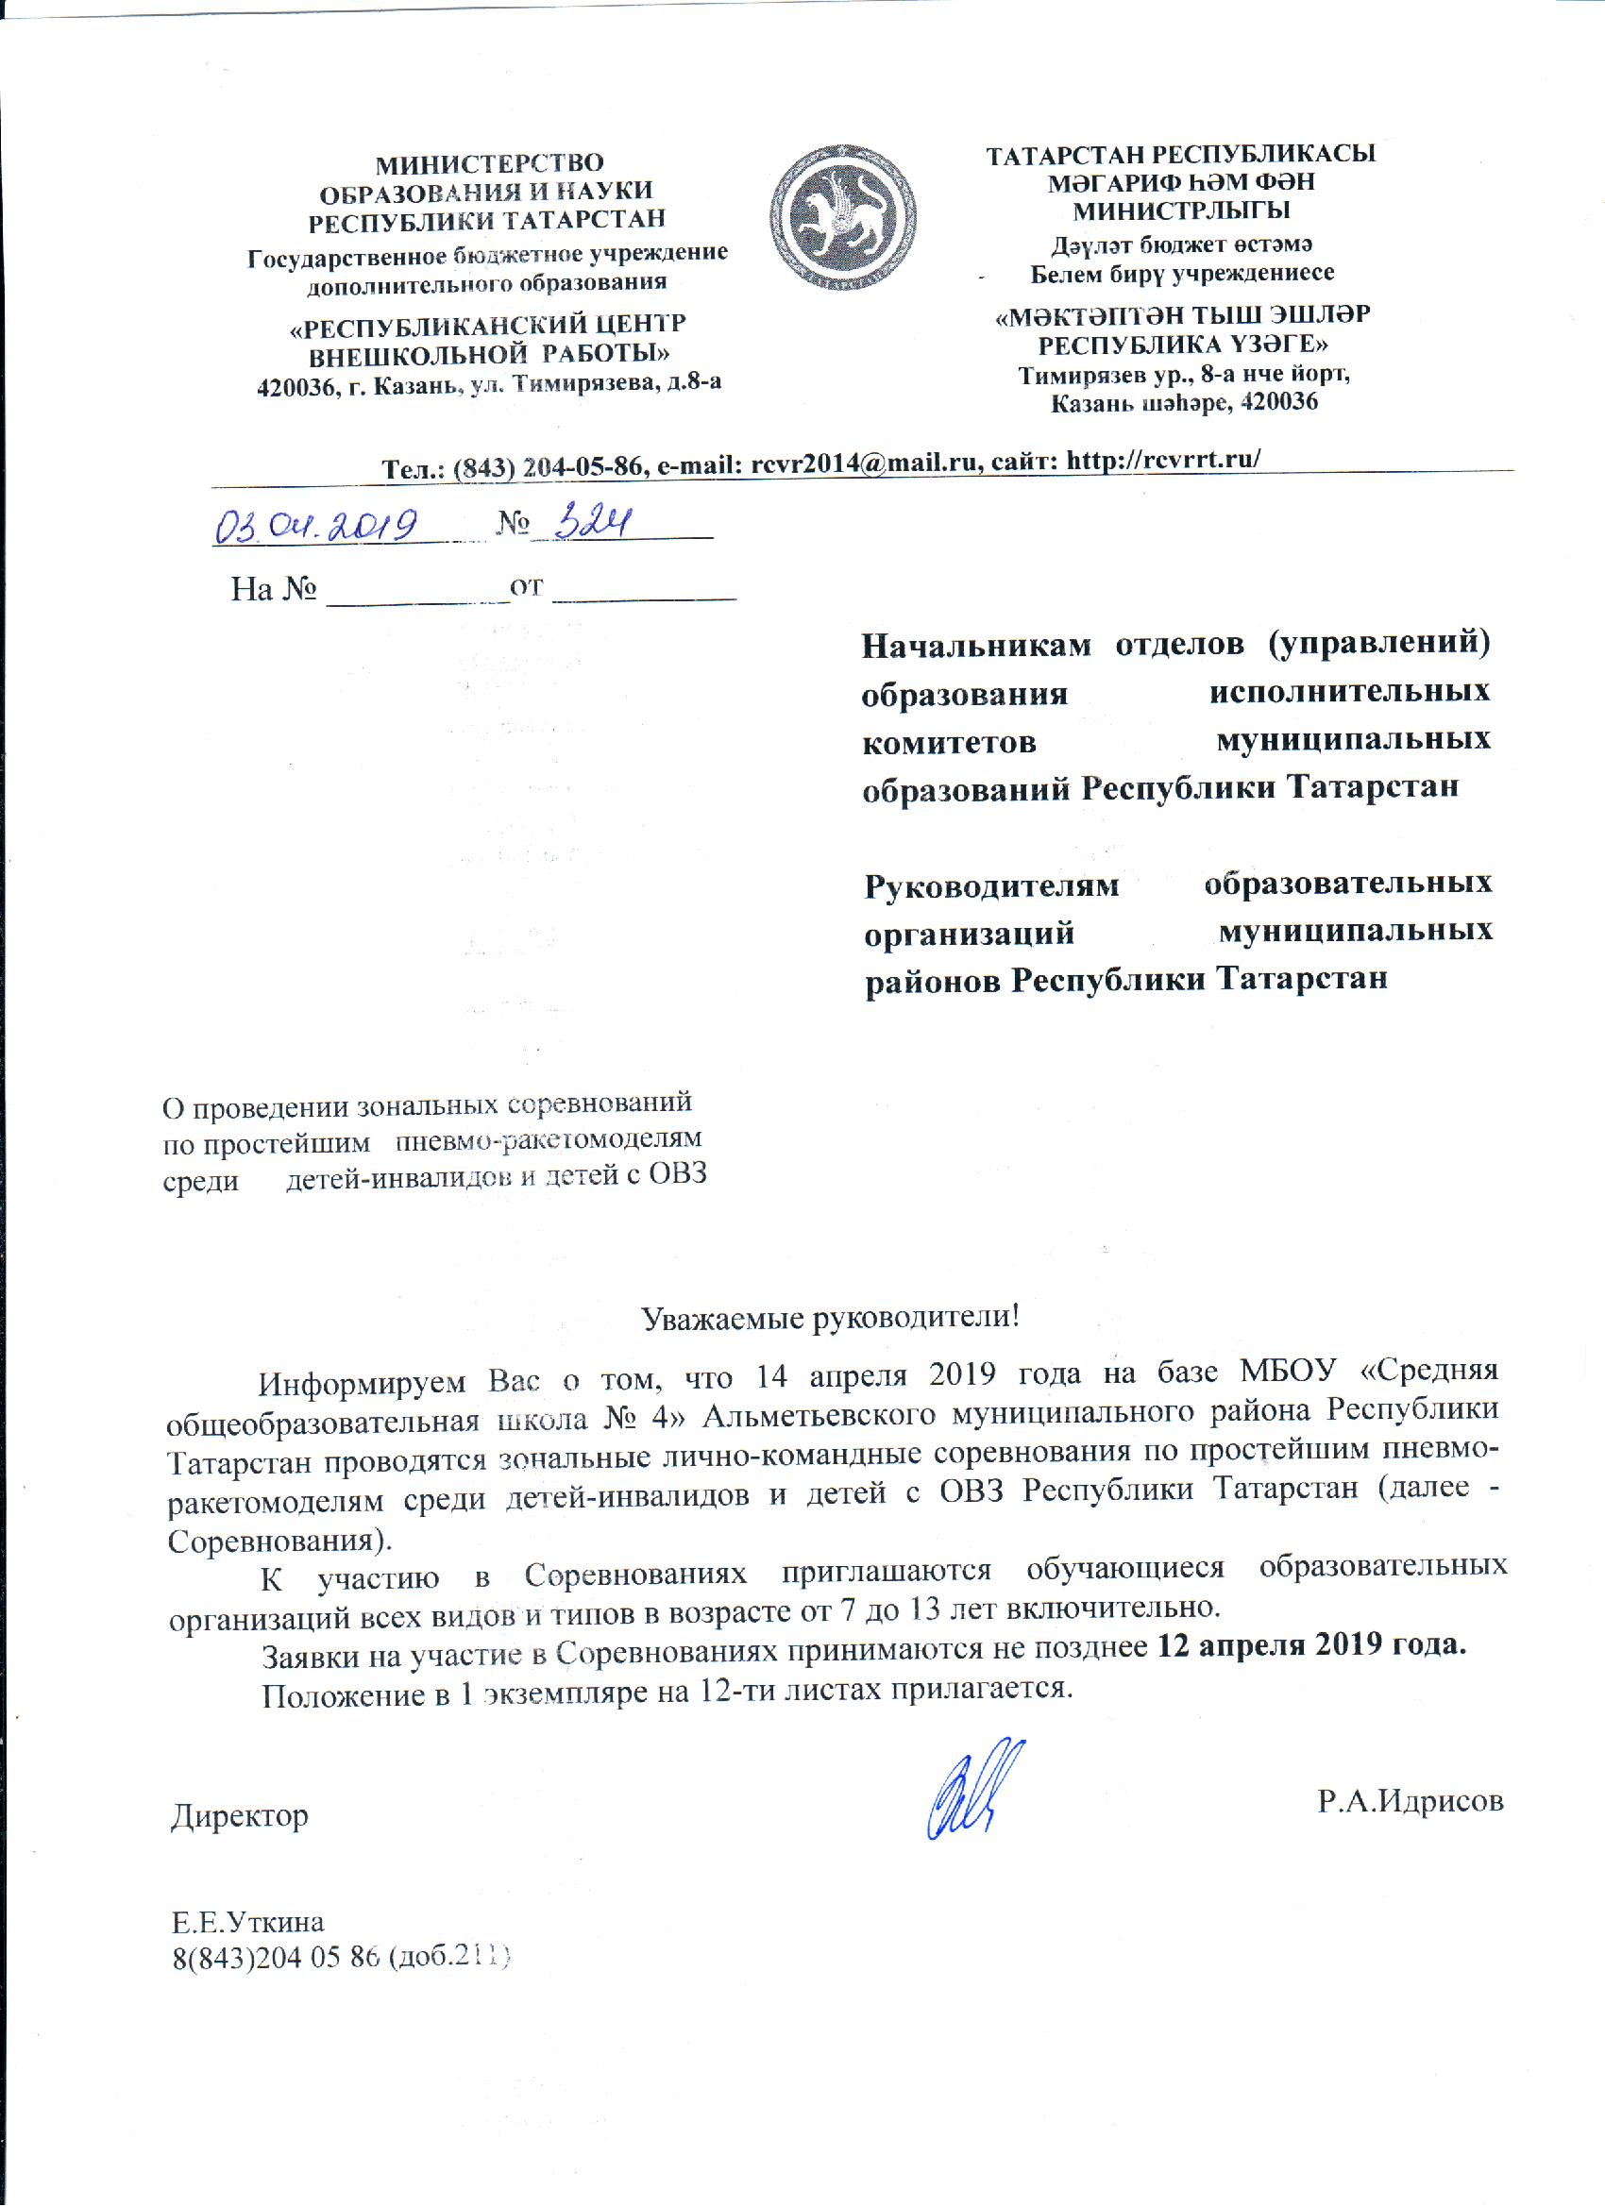

ОБЩИЕ ПОЛОЖЕНИЯ
- ЦЕЛИ И ЗАДАЧИ
Зональные лично-командные соревнования по простейшим пневмо-ракетомоделямсреди детей-инвалидов и детей с ОВЗРеспублики Татарстан (далее-Соревнования)проводятся с цельюс целью популяризации ракетомоделизма и раскрытия творческих способностей детей-инвалидов.
Задачи:
- развитие интереса детей-инвалидов к изучению техники;
- освоение техник простейшего конструирования моделей ракет;
- создание благоприятной среды для самореализации детей-инвалидов и детей с ОВЗ.

- РУКОВОДСТВО И ОРГАНИЗАЦИЯ СОРЕВНОВАНИЙ
2.1.Общее руководство проведением Соревнований Государственное бюджетное учреждение дополнительного образования «Республиканский центр внешкольной работы» (ГБУ ДО «РЦВР»).
2.2. Подготовку и организацию – Муниципальное бюджетное образовательное учреждение дополнительного образования «Станция юных техников» Альметьевского муниципального района.
2.3. Соревнования проводятся в соответствии с настоящим Положением.
2.4. Соревнования проводятся за счет средств организаторов, командирующих организаций и других возможных взносов. Расходы на проезд, питание и проживание команд несут командирующие организации или участники.

3.ВРЕМЯ И МЕСТО ПРОВЕДЕНИЯ СОРЕВНОВАНИЙ
Соревнования проводятся14апреля 2019 года.
Место проведения: 423450, Республика Татарстан, г. Альметьевск, ул. Интернациональная, дом 20 на базе спортивного зала МБОУ «СОШ №4» Альметьевского муниципального района Республики Татарстан.

Регистрация участников 8.30 - 9.30
Торжественное открытие 9.30
Начало стартов 10.00
Подведение итогов,
закрытие Соревнований 15.00 - 16.00

4. МЕРЫ БЕЗОПАСНОСТИ
Тренеры-руководители не моложе 21 года, несут ответственность за жизнь, здоровье детей и соблюдение мер безопасности в пути и во время проведения мероприятий.

5. УЧАСТНИКИ СОРЕВНОВАНИЙ
В Соревнованиях принимают участие команды (спортсмены) из городов и районов Республики Татарстан.Возраст участников с 7 до 13 лет определяется документом, удостоверяющим личность на момент соревнований. Разыгрывается лично-командное первенство в двух возрастных категориях:
Группа А: до 10 лет включительно– 1 участник.
Группа Б: до 13 лет включительно – 1 участник.
Состав команды -2 человека. От муниципального образования выставляется одна команда.Руководитель не имеет права находиться в зоне запуска моделей.

6. ПОРЯДОК ПРОВЕДЕНИЯ СОРЕВНОВАНИЙ
7.1.Соревнования проводятся в 2 этапа:
1 этап - Зональный этап – зона 1 (см. Приложение 2);
2 этап – Республиканский этап (участвуют победители и призеры Зонального этапа – зона 1, зона 2).
Соревнования лично-командные.
Соревнования проводятся в 3-х номинациях:
- полёт пневмо-ракеты на дальность;
- полёт пневмо-ракеты на точность;

- Изготовление модели «Самая необычная ракета» (домашнее задание) Привезти с собой.
Участник за команду может выступать только в одной из номинаций.

Номинация «Полёт пневмо-ракеты на дальность»
На ровной площадке (спортивном зале) отмечается линия старта и к ней под прямым углом проводятся две линии на расстоянии 3 метров друг от друга. Получается коридор пуска. Соревнующиеся по очереди запускают свои ракеты. Соревнование проводится в 3 тур. Победителем выходит тот, чья ракета пролетит дальше и приземлится в заданном коридоре. Контроль за накачкой давления на судье.
Номинация «Полёт пневмо-ракеты на точность»
Определяется линия старта. От нее на расстоянии от 6 до 10 метров устанавливают 3 планеты (цели) для высадки экспедиций в виде колец диаметром 90 см. Каждый участник готовит 3 (три) ракеты. Запуск ракет проводится по очереди. За попадание в мишени начисляются баллы в зависимости от вида цели.
- Спутник Луна - попадание в цель = 1 балл.
- Планета Марс - попадание в цель = 2 балла.
- Планета Сатурн - попадание в цель = 3 балла.
Контроль за накачкой давления за судьей.
Номинация «Самая необычная ракета»
Модель ракеты (домашнее задание) участники Соревнований делают дома или на занятиях в кружках. В создании модели ракеты участвуют оба участника под
руководством педагога. Модель должна быть выполнена в цвете, с использованием цветных карандашей, бумаги, скотча цветного итд. Обязательно на ракете указать ее название. Оцениваться будет модель на качество исполнения, оригинальность, художественный уровень исполнения. Участники привозят ракету с собой.

ПРИМЕЧАНИЕ ДЛЯ НОМИНАЦИЙ 1,2: Участники, принимают участие в мастер-классе по изготовлению пневмо-ракетомоделей, и с этой моделью участвуют в Соревнованиях. Изготовление моделей на месте, из предоставленных материалов. Цилиндрическую полипропеленовуютрубку диаметром 20 мм необходимо привезти с собой для изготовления корпуса ракеты.

7. ТРЕБОВАНИЯ К ПНЕВМО-РАКЕТОМОДЕЛЯМ
Модели изготавливаются из бумаги. Стабилизаторы изготавливаются из любого материала (бумага, картон, бальза, пенополистирол и т. д.). Размах стабилизаторов не должен превышать 100мм. Количество стабилизаторов не меннее 3шт.Диаметр цилиндрической части корпуса 18 -20 мм. Длина корпуса модели ракеты (250-500)мм.Головной обтекатель изготавливается из травмобезопасного материала (пенопласта, вспененного полиэтилена, пористой резины). Запуск моделей проводится с пневмоустановки.Фотопневмоустановки прилагается (рессивер запрещен!). Модели должны быть промаркированы(инициалы фамилии участника, двухзначный порядковый номер, высота значков не менее 10 мм.).

8. РЕГИСТРАЦИЯ УЧАСТНИКОВ
Предварительные заявки(Приложение 1) присылать на электронный адрес:sut.almet@mail.ruдо 12 апреля 2019 года с темой «РАКЕТЫ»,
Окончательная регистрация участников заканчивается до начала стартов, после чего изменения в составах не разрешаются. Данное положение является официальным документом для приглашения на Соревнования.
Организаторы оставляют за собой право вносить в правила состязаний любые изменения, уведомляя об этом участников за 2 недели до начала Соревнований. В том числе изменения могут быть внесены главным судьей Соревнований в день Соревнований.

Участникам необходимо при себе иметь заверенную копию медицинской справки, подтверждающую инвалидность или ОВЗ.

9. ПОДВЕДЕНИЕ ИТОГОВ
Победители определяются в личном и командном зачёте. В личном зачёте в каждой номинации места определяются по сумме результатов всех зачётных туров. При равенстве результатов, для выявления призовых мест проводится дополнительный тур.
Командный зачёт определяется по сумме результатов всех классов моделей.
Подсчёт командных очков: в каждом классе моделей, за I место – 1000 очков, остальным участникам очки начисляются по формуле:
К = 1000×У/П,
где К – командные очки, У – результат участника, П – результат победителя.
При совпадении командных результатов, места определяются по количеству 1-х, 2-х и т.д. мест по номинациям.
10. НАГРАЖДЕНИЕ
Победители и призёры в личном зачёте награждаются дипломами.
Команды, занявшие призовые места, награждаются дипломами соответствующих степеней.
Педагоги, подготовившие команды - призеры, награждаются грамотами.

Ответственное лицо: Китаев Григорий Алексеевич тел. 89046766174педагог дополнительного образования МБОУДО «Станция юных техников» города Альметьевска.

ПРОГРАММА ПРОВЕДЕНИЯ СОРЕВНОВАНИЙ

1.Торжественное построение и приветствие участников.
2.Изготовление ракет согласно образцам и стандартам на месте проведения Соревнований.
3.Запуски в ходе соревнований по обоим видам - на дальность и на точность.
4.Выставка моделей ракет.
5.Обработка результатов судьями и определение победителей.
6.Сбор участников, построение, торжественное поздравление и награждение ценными призами.

Приложение №1

Заявка
на участие в зональных соревнованиях по простейшим пневмо-ракетомоделям средиобучающихся Республики Татарстан
от команды_________________________________________________

№ п/п | Фамилия,имя спортсмена | Дата  рождения | Группа (А, Б) | Город, название учрежден ия | ФИО  руководителя

Руководитель:

ВНИМАНИЕ!
Все участники должны иметь сменную обувь

Приложение № 2

Зональный этап
Зона № 1
Агрызский МР
Азнакаевский МР
Аксубаевский МР
Актанышский МР
Алькеевский МР
Альметьевский МР
Бавлинский МР
Бугульминский МР
Елабужский МР
Заинский МР
Лениногорский МР
Мамадышский МР
Менделеевский МР
Мензелинский МР
Муслюмовский МР
Нижнекамский МР
Новошешминский МР
Нурлатский МР
Сармановский МР
Тукаевский МР
Черемшанский МР
Чистопольский МР
Ютазинский МР
г. Набережные Челны

ВНИМАНИЕ!
Все участники должны иметь сменную обувь

ФОТО 1

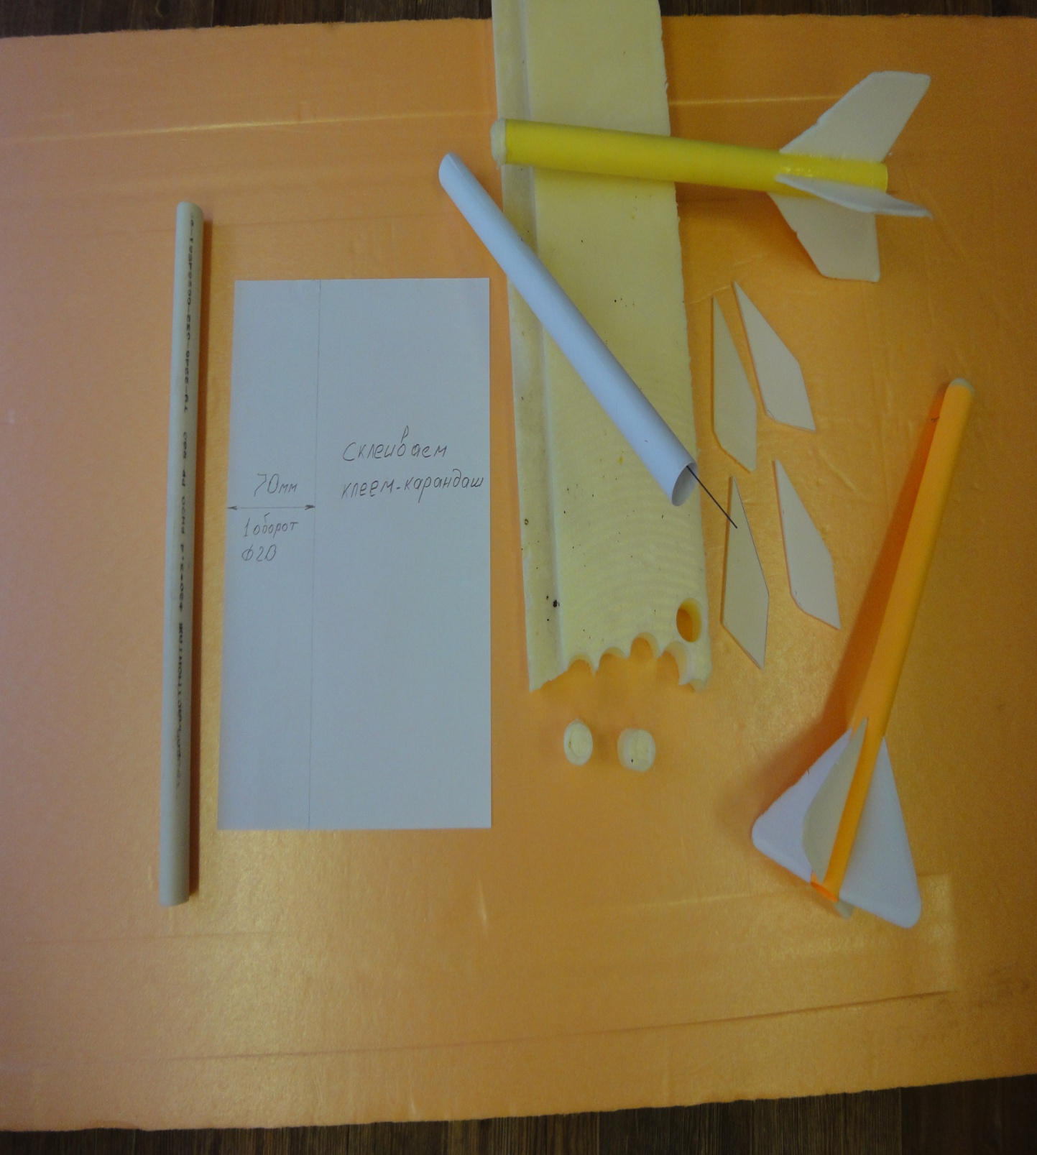

ФОТО 2

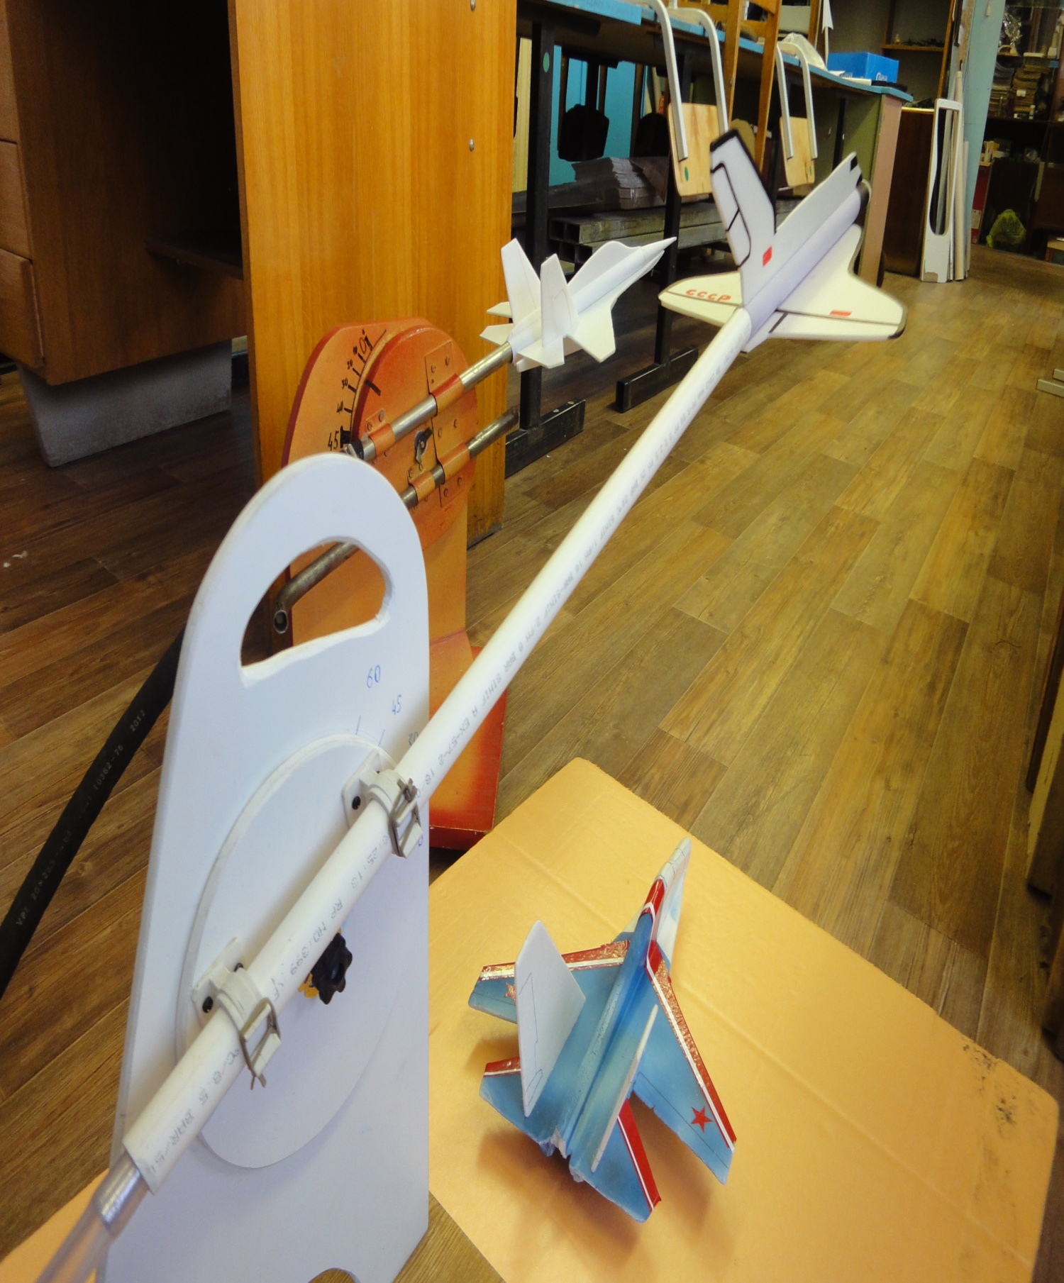

ФОТО 3

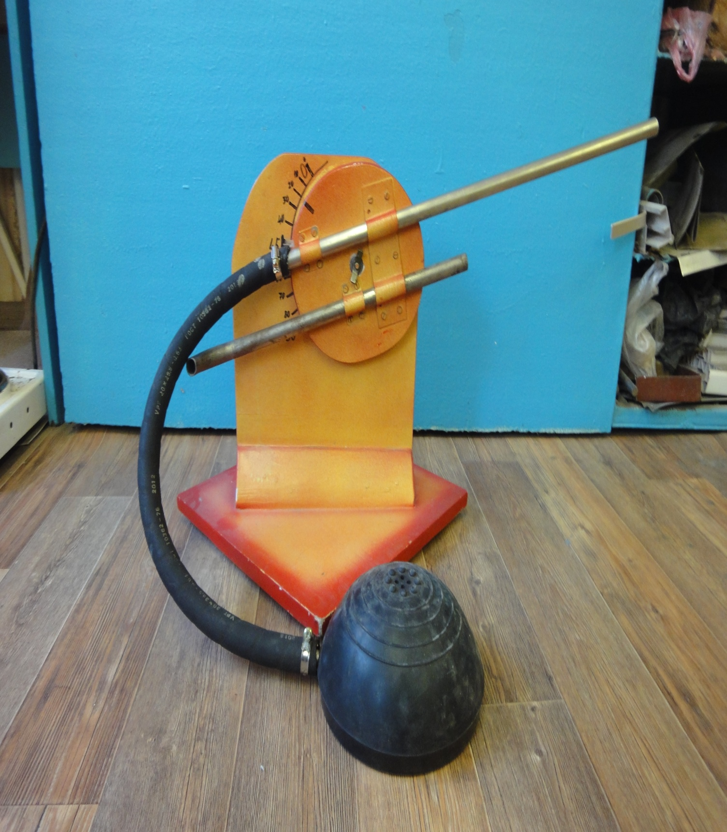

ФОТО 4

